Laboratorio Mes 3 Semana 1 Enrutamiento entre VLAN

Objetivo
Diseñar e implementar una red local segmentada mediante VLAN utilizando Cisco Packet Tracer, configurando el enrutamiento entre VLAN (Inter-VLAN Routing) para permitir la comunicación controlada entre diferentes departamentos de una empresa.
Durante el laboratorio se comprobará:
La comunicación entre equipos pertenecientes a la misma VLAN.
El aislamiento entre VLAN antes de configurar el enrutamiento.
La comunicación entre VLAN una vez configurado el Inter-VLAN Routing.
La importancia de controlar el tráfico entre departamentos desde el punto de vista de la ciberseguridad.

Diagrama de red
La topología utilizada en Packet Tracer es la siguiente:
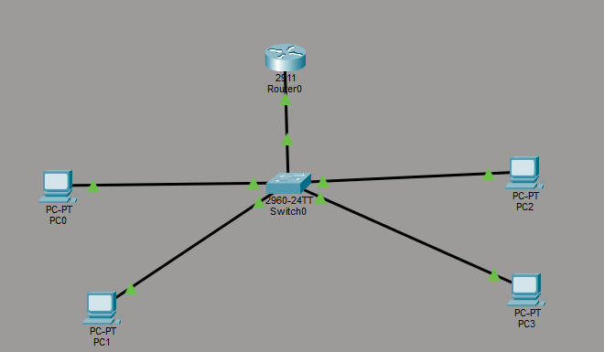
Consiste en un router que se encarga del Inter-Vlan routing, un switch que se encargara de la creación y asignación de VLAN y ambos dispositivos estarán unidos por un enlace trunk. Para los equipos el PC0 y PC1 estaran dentro de la Vlan 10 y el PC2 y PC3 estarán en la Vlan 20
Direccionamiento IP
Se han utilizado dos redes privadas diferentes, una para cada VLAN.

Dispositivo VLAN Dirección IP Máscara Puerta de enlace
PC0 10 192.168.10.10 255.255.255.0 192.168.10.1
PC1 10 192.168.10.11 255.255.255.0 192.168.10.1
PC2 20 192.168.20.10 255.255.255.0 192.168.20.1
PC3 20 192.168.20.11 255.255.255.0 192.168.20.1
RouterG0/0.10 10 192.168.10.1 255.255.255.0
RouterG0/0.20 20 192.168.20.1 255.255.255.0
La puerta de enlace de cada equipo corresponde a la subinterfaz del router perteneciente a su VLAN.

Configuración
Switch
En primer lugar se crean las dos VLAN:
enable
configure terminal
vlan 10
name vlan1
exit
vlan 20
name vlan2
exit
Después se asignan los puertos correspondientes a cada VLAN.
VLAN 10
interface range fastEthernet 0/1-2
switchport mode access
switchport access vlan 10
exit
VLAN 20
interface range fastEthernet 0/3-4
switchport mode access
switchport access vlan 20
exit
Finalmente se configura el puerto conectado al router como trunk.
interface fastEthernet 0/24
switchport mode trunk
exit
Para comprobar que las VLAN están correctamente configuradas:
show vlan brief
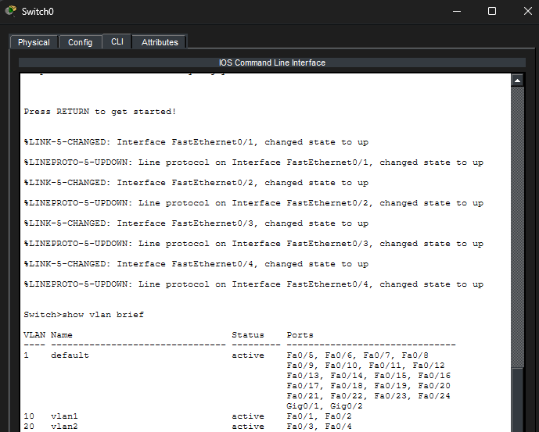

El resultado debería mostrar los puertos correspondientes dentro de VLAN 10 y VLAN 20.
Para comprobar el trunk:
show interfaces trunk
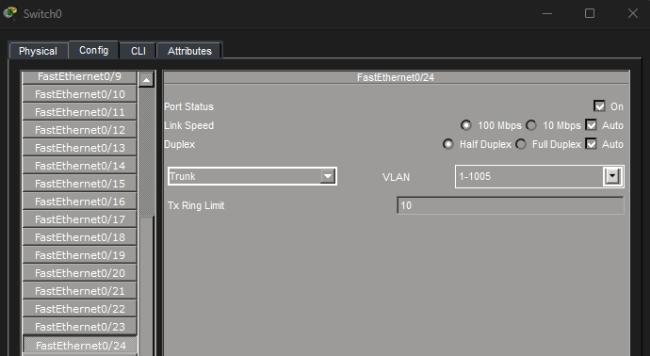
Router
Para permitir la comunicación entre las dos VLAN se utiliza el método Router-on-a-Stick.
Primero se activa la interfaz física conectada al switch:
enable
configure terminal
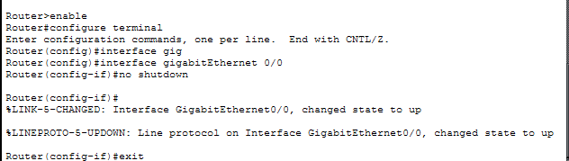
interface gigabitEthernet 0/0
no shutdown
exit
A continuación se crean las subinterfaces.
VLAN 10
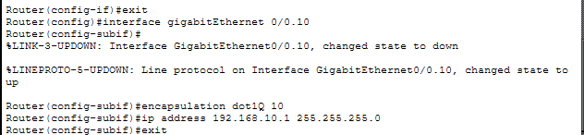
interface gigabitEthernet 0/0.10
encapsulation dot1Q 10
ip address 192.168.10.1 255.255.255.0
exit
VLAN 20
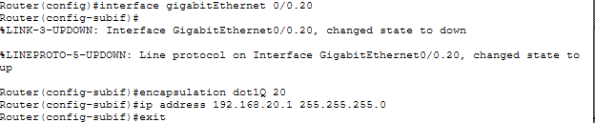
interface gigabitEthernet 0/0.20
encapsulation dot1Q 20
ip address 192.168.20.1 255.255.255.0
exit
De esta forma, el router dispone de una interfaz lógica para cada VLAN.
La configuración puede comprobarse mediante:
show ip interface brief
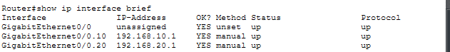
Equipos
Los equipos se configuran manualmente desde:
PC → Desktop → IP Configuration
PC0
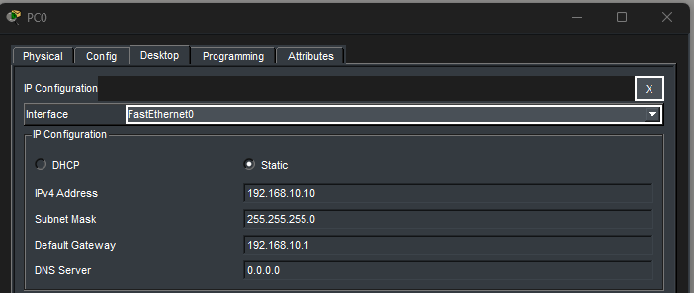
PC1
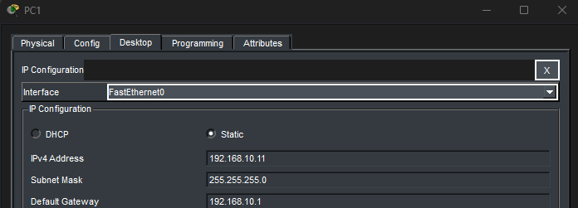
PC2
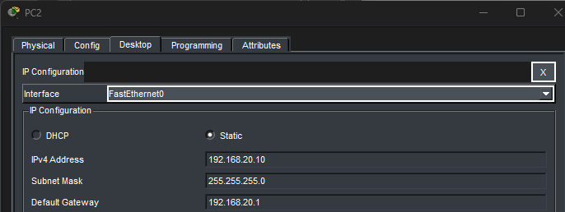
PC3
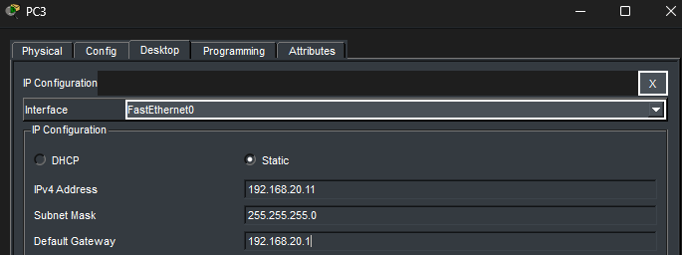
Pruebas de conectividad
Comunicación dentro de la misma Vlan.
Primero se comprueba la comunicación entre equipos pertenecientes a la misma VLAN.
Desde PC0 se realiza un ping a PC1:
ping 192.168.10.11
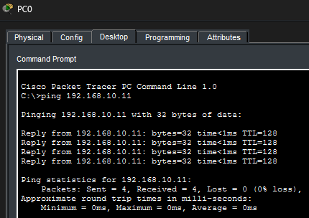
Por tanto, PC0 y PC1 pueden comunicarse porque pertenecen a la misma VLAN y a la misma red IP.
También se puede comprobar desde PC2 hacia PC3:
ping 192.168.20.11
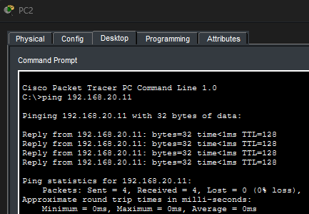
Comunicación después del Inter-Vlan Routing
Una vez el router está configurado este puede recibir el tráfico procedente de VLAN 10 y lo enruta hacia VLAN 20 y también al revés.
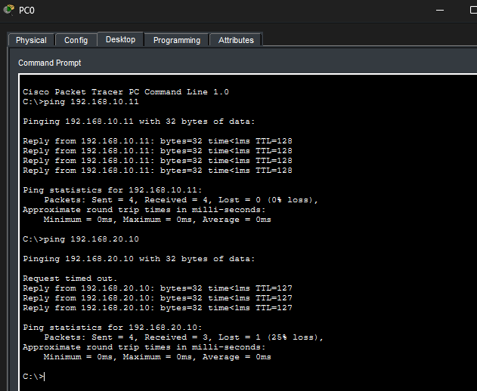
Problemas encontrados
El ping entre equipos de la misma VLAN no funciona.
Una posible causa es que el puerto del switch no esté asignado correctamente a la VLAN.
Se puede comprobar con:
show vlan brief
Si el puerto aparece en una VLAN incorrecta, se debe volver a asignar.
Las VLAN no pueden comunicarse
Si PC0 puede comunicarse con PC1 pero no con PC2 o PC3, se debe comprobar principalmente la configuración del router.
show ip interface brief
También se debe verificar que las subinterfaces tengan el encapsulamiento correcto:
encapsulation dot1Q 10
encapsulation dot1Q 20
El enlace entre switch y router no funciona
El puerto del switch conectado al router debe estar configurado como trunk:
interface fastEthernet 0/24
switchport mode trunk
También se debe comprobar que la interfaz física del router esté activa:
no shutdown
Conclusiones
La utilización de VLAN permite dividir una red física en varias redes lógicas, mejorando la organización y reduciendo el tráfico de difusión (broadcast). Durante el laboratorio se comprobó que los equipos pertenecientes a una misma VLAN pueden comunicarse entre sí, mientras que las diferentes VLAN permanecen aisladas hasta configurar el enrutamiento entre ellas.
La implementación del Inter-VLAN Routing mediante un router permitió establecer comunicación entre ambas redes de forma controlada, demostrando cómo un dispositivo de capa 3 puede gestionar el tráfico entre distintos segmentos de red.
Relación con la ciberseguridad
La segmentación mediante VLAN es una medida fundamental de seguridad en cualquier organización. Al separar departamentos como Administración, Soporte o Invitados, se limita el movimiento lateral de un atacante en caso de compromiso de un equipo.
Además, el enrutamiento entre VLAN permite aplicar políticas de seguridad, como listas de control de acceso (ACL), para autorizar únicamente las comunicaciones necesarias y bloquear el resto. Esto contribuye al principio de mínimo privilegio, reduce la superficie de ataque y facilita la detección y contención de incidentes.
Como mejora futura, esta infraestructura podría complementarse con un firewall, sistemas de detección de intrusiones (IDS/IPS) y autenticación 802.1X para reforzar la protección de la red corporativa.

